№26-24 2026（令和8）年7月17日
全保協ニュース
〔協議員情報〕
全 国 保 育 協 議 会
TEL. 03-3581-6503 FAX. 03-3581-6509
ホームページアドレス〔 https://www.zenhokyo.gr.jp 〕
－今号の目次－
- 令和8年度認定こども園研修会の開催日程が決定しました！ 1
- 令和9年度公立保育所・公立認定こども園等トップセミナーの開催方法について
2
- ソニー教育財団「ソニー幼児教育支援プログラム」2026年度版 「保育実践論文」
募集要項等のご案内 3
-----------------------------------------------------------------------------------------------------------------------------------------
- 令和8年度 認定こども園研修会の開催日程が決定しました！

毎年開催し、ご好評いただいている「認定こども園研修会」について、令和8年度の開催日程が、令和9年2月1日（月）～2日（火）に決定しました！
本研修会は、認定こども園ならではの取り組みや強み、今後の運営のあり方について、参加者同士の情報共有と意見交換を行いながら、認定こども園の現状や課題を明確化することを目的に開催するものです。
認定こども園の役職員はもちろん、これから認定こども園への移行を検討している保育所等の役職員、保育行政関係者も受講することができます。
今年度はプログラムの途中で認定こども園の取り組みを深める分科会と、保育所からの移行について深める分科会とに分かれ、それぞれの内容をより充実したものとする予定です。
なお、本研修会は、対面での研修会終了後にオンデマンド配信も行う予定です。対面形式にご参加いただいた方は、オンデマンド配信も視聴することができます（オンデマンド配信のみのお申し込みも可能です）。
開催要項等研修会の詳細については、後日改めて全保協ニュースや、全保協ホームページ等でお知らせいたします。
たくさんのご参加お待ちしております！
【認定こども園研修会】
日時：令和9年2月1日（月）～2日（火） ※後日オンデマンド配信予定
会場：全社協・灘尾ホール他 （東京都千代田区霞が関3-3-2 新霞が関ビル LB階）

- 令和9年度 公立保育所・公立認定こども園等トップセミナーの開催方法について

コロナ禍以降、オンライン形式での開催を続けてまいりました「公立保育所・公立認
定こども園等トップセミナー」につきまして、令和9年度は対面形式（２日間）で実施い
たします！
参加者の皆さまが直接顔を合わせ、公立ならではの課題や現状の取り組み等について
情報共有や意見交換ができる時間をしっかりと設ける予定です。
なお、研修会を後日オンラインで視聴できる「オンデマンド配信」もあわせて実施します。
日程や会場、参加費等については、後日改めて全保協ニュースや、全保協ホームページ等で
お知らせいたします。
--------------------------------------------------------------------------------------------------------------------
なお、令和8年度の公立保育所・公立認定こども園等トップセミナーは全保協ニュースNo.26-13ですでにご案内のとおり、リアルタイム配信 ＋ オンデマンド配信のオンライン形式で開催します。
こちらは7月31日（金）まで申込を受付中ですが、まもなく定員に達します！お見逃しのないよう、ぜひご参加ください。
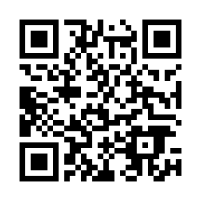
http://www.mwt-mice.com/events/zenhokyo260826
令和8年度公立保育所・公立認定こども園等トップセミナー申込はこちら↓

申込締切 令和8年7月31日（金）
（※定員(400名)になり次第、締切）
申込サイト

- ソニー教育財団「ソニー幼児教育支援プログラム」2026年度版 「保育実践論文」募集要項等のご案内

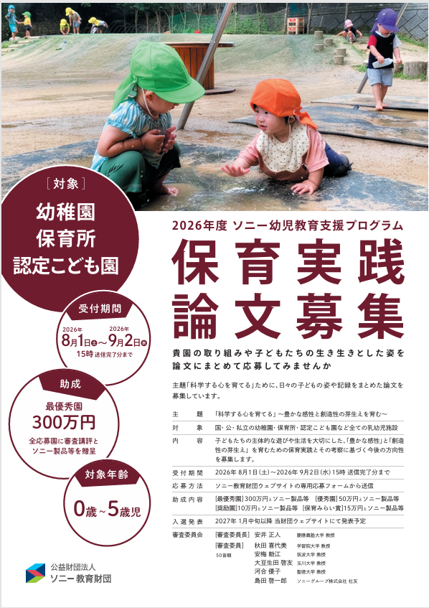
ソニー教育財団は、65年以上続く論文事業の他、優れた教育・保育実践の公開や発信、未来志向の教員・保育者向け研修会、子どもに科学の原理を伝える「ものづくり教室」など、教育現場と未来を生きる子どもたちを支援するさまざまな活動を行っている団体です。
子どもたちの主体的な遊びや生活を大切にした、「豊かな感性」と「創造性の芽生え」を育むための保育実践とその考察に基づく今後の方向性についての保育実践論文を募集し入選施設には教育助成金とソニー製品を贈呈しています。
今年度においても別紙募集要項のとおり募集を実施しています。保育所・認定こども園が対象になっておりますので、詳細をご確認いただき、ぜひご活用ください。
【ソニー教育財団ホームページ】 https://www.sony-ef.or.jp/program/

